FINANČNÍ ÚŘAD PRO JIHOMORAVSKÝ KRAJ
náměstí Svobody 4, 602 00 Brno

V Brně dne 15. 11. 2021

Finanční úřad pro Jihomoravský kraj poskytl postupem podle zákona č. 106/1999 Sb., o svobodném přístupu k informacím, ve znění pozdějších předpisů (dále jen „InfZ“), níže uvedené informace.

Žádostí byly po povinném subjektu požadovány tyto informace:
- Počet daňových exekutorů a počet daňových dlužníků podle jednotlivých ÚzP ke dni 21. 10. 2021
- Kategorizaci daňových nedoplatků FÚ pro JmK ke dni 8. 10. 2021.
Finanční úřad pro Jihomoravský kraj poskytnul následující informace:
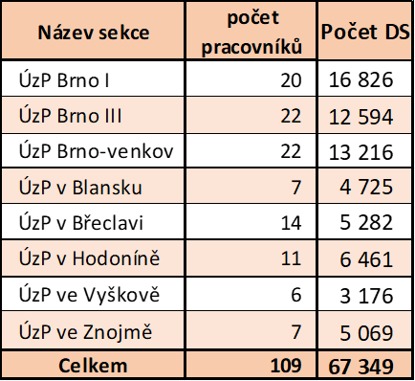
FÚ | Od | Do | Počet DS | Celková částka
FÚ pro Jihomoravský kraj | 0,00 | -200,00 | 9 240 | -640 315
FÚ pro Jihomoravský kraj | -200,01 | -1 000,00 | 19 222 | -10 734 282
FÚ pro Jihomoravský kraj | -1 000,01 | -10 000,00 | 18 143 | -58 316 227
FÚ pro Jihomoravský kraj | -10 000,01 | -20 000,00 | 3 103 | -44 770 367
FÚ pro Jihomoravský kraj | -20 000,01 | -100 000,00 | 5 793 | -274 168 479
FÚ pro Jihomoravský kraj | -100 000,01 | -500 000,00 | 3 171 | -715 959 766
FÚ pro Jihomoravský kraj | -500 000,01 | -1 000 000,00 | 670 | -466 678 418
FÚ pro Jihomoravský kraj | -1 000 000,01 | -10 000 000,00 | 573 | -1 387 819 191
FÚ pro Jihomoravský kraj | -10 000 000,01 | -100 000 000,00 | 11 | -193 190 559
FÚ pro Jihomoravský kraj | -100 000 000,01 |  | 0 | 0
FÚ pro Jihomoravský kraj |  | Celkem | 59 926 | -3 152 277 603

